Saison 2023
Nils Lanter
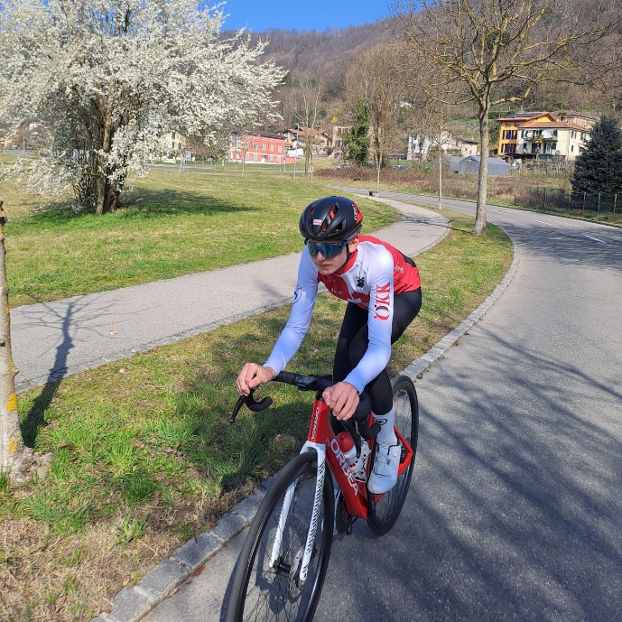

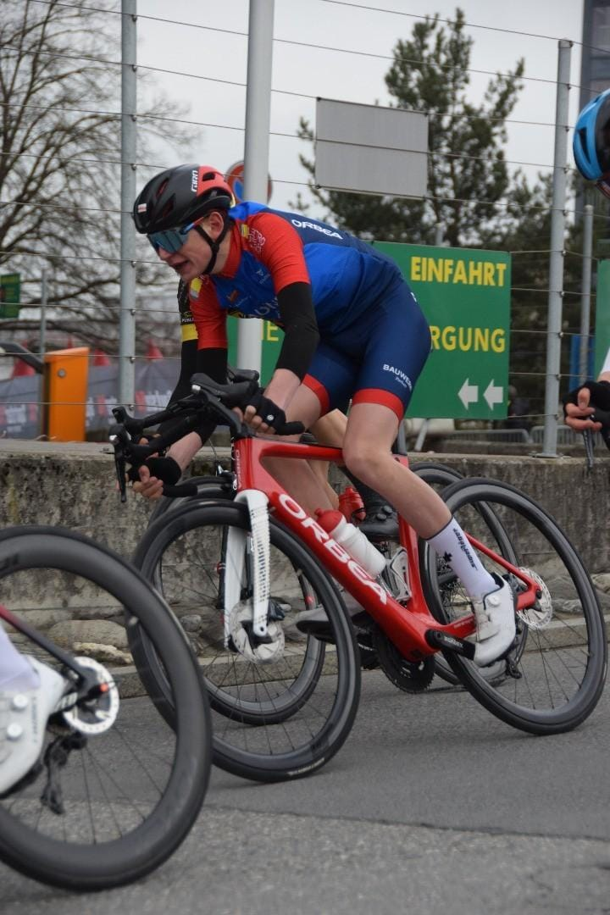

10. Rang GP Osterhas
10. Rang Pfingstrennen Ehrendingen
Mitte Saison brach ich mir das Schlüsselbein und musste operiert werden!
Ziele 2024: In der neuen Saison starte ich in der Kat. U23 wo ich viel lernen möchte und neue Erfahrungen sammeln kann.

